**Jurnal Inovasi Pendidikan dan Pengajaran Vol. 2 No. 1 (Maret 20223) 9-18**

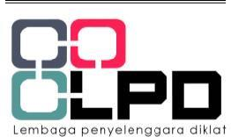JIPP

https://journal.ikippgriptk.ac.id/index.php/JIPP/index

Journal Inovasi Pendidikan dan Pengajaran

ISSN 2962-3081

# BUKU SAKU BANGUN RUANG SISI DATAR BERBASIS

***AUGMENTED REALITY***

# Andri Ramadhan1

1Pendidikan Matematika, Fakultas Pendidikan MIPA dan Teknologi IKIP PGRI Pontianak, Pontianak

*Email: [andri819279af@gmail.com](mailto:andri819279af@gmail.com)



**Abstract:** *This study aims to find out the initial description of the learning process and students' understanding of mathematics, especially the flat side building material, the initial product, validity, practicality and effectiveness as well as the final product of the BanG AR pocket book and application on flat sided space build material. The subjects in this study were mathematics teachers and students in class VI I I F of SMP Negeri 19 Pontianak, totaling 14 students. The method used in this research is the Research & Development method (1) analysis (2) design (3) development, (4) implementation, and (5) evaluation. The results of the research that has been carried out show that the development of pocket book learning media and the BanG AR application supports the teaching and learning process at the school. Based on the assessment of media and material experts on the pocket book and the BanG AR application, a combined index percentage of 90% with very valid criteria was obtained. Teacher responses obtained an average score of 4.83 with very practical criteria, and student responses obtained an average score of 4.27 with very practical criteria. And the effectiveness of obtaining an index presentation of 78.57% of students passed the posttest after learning to use the pocket book and the BanGAR application . This shows that the developed BanG AR pocket book and application are valid, practical, and effective for use in the mathematics learning process, especially in the material of flat sided spaces.*

**Keywords:** *Augmented Reality* , *Learning,* Media*,*Bangun Ruang Sisi Datar

# Pendahuluan

Teknologi adalah suatu sarana dan prasarana yang menyediakan segala keperluan bagi kelangsungan kehidupan manusia, dan mamudahkan setiap pekerjaan yang dilakukan oleh manusia. Perkembangan teknologi informasi yang semakin pesat di era globalisasi saat ini tidak bisa dihindari lagi pengaruhnya terhadap dunia pendidikan. Tuntutan global menuntut dunia pendidikan untuk selalu dan senantiasa menyesuaikan perkembangan teknologi terhadap usaha dalam peningkatan mutu pendidikan, terutama penyesuaian penggunaannya bagi dunia pendidikan khususnya dalam proses pembelajaran. Teknologi informasi merupakan perkembangan sistem informasi dengan menggabungkan antara teknologi komputer dengan telekomunikasi (Baharudin, 2010).

Penerapan ilmu teknologi banyak digunakan diberbagai bidang salah satunya di bidang pendidikan. Pendidikan merupakan suatu proses belajar mengajar antara guru dan siswa. Teknologi merupakan salah satu unsur penting untuk membantu meningkatkan proses belajar mengajar.

9 *\**[andri819279af@gmail.com](mailto:andri819279af@gmail.com)

Perkembangan ilmu teknologi dapat diterapkan sebagai media pembelajaran yang digunakan dalam proses pembelajaran, khususnya dalam pembelajaran Matematika (Mulyono, Dewi, & Syita, 2021).

Seiring berkembangnya zaman saat ini media pembelajaran yang menggunakan media cetak semakin menarik dan kreatif serta dapat mempermudah siswa dalam mempelajarinya ataupun membawanya, yakni buku saku. Buku saku ialah buku yang dapat dibawa dan dipelajari dimana saja dan kapan saja serta dapat disimpan dalam saku. Tampilan materi di dalam buku saku dibuat menarik dengan tambahan gambar dan desain yang inovatif. Pada kenyataan yang ada siswa lebih memilih bacaan dengan penjelasan singkat dan banyak gambar maupun warna (Wardhani, 2012).

Selain berkembangnya media cetak, saat ini yang sedang terjadi dikenal dengan era teknologi informasi dan komunikasi. Hal tersebut juga terjadi pada pendidikan di Indonesia yang telah mengalami banyak perkembangan dan kemajuan dalam penggunaan teknologi dalam proses pembelajaran. Untuk mencapai target yang telah ditentukan pengajaran di sekolah maju sudah menggunakan teknologi dengan ragam jenis dan bentuk salah satunya adalah teknologi *Augmented Reality* (Hafi & Supardiyono, 2018).

*Augmented Reality* pada prinsipnya ialah menciptakan gambar tiga dimensi yang seolah nyata. Menurut (Kusuma & Wahyudi, 2014) Augmented Reality mewujudkan pembauan objek Virtual (teks, gambar, dan animasi) kedalam dunia nyata. *Augmented Reality* merupakan sebutan untuk hasil olahan komputer yang menjadikan dunia nyata dan dunia virtual memiliki batas yang sangat tipis sehingga terlihat lebih nyata (Jiwatama, Arby, & Ronsy, 2012). Penggunaan teknologi *Augmented Reality* ini membutuhkan bantuan Smartphone yang menggunakan sistem operasi Android.

# Metodelogi

Metode penelitian yang digunakan dalam penelitian ini adalah metode penelitian dan pengembangan. Metode penelitian dan pengembangan atau dalam bahasa Inggrisnya *Research and Development* adalah metode penelitian yang digunakan untuk menghasilkan produk tertentu, dan menguji keefektifan produk tersebut (Sugiyono, 2015: 297). Penelitian ini menggunakan model ADDIE (*Analysis, Design, Development, Implementation, dan Evaluation*) merupakan salah satu model desain pembelajaran sistematik. (Romiszowski, 1996) mengemukakan bahwa pada tingkat desain materi pembelajaran dan pengembangan, sistematik sebagai aspek prosedural pendekatan sistem telah diwujudkan dalam banyak praktik metodologi untuk desain dan pengembangan teks, materi *Audiovisual*, dan materi pembelajaran berbasis komputer. Pemilihan model ini didasari atas pertimbangan bahwa model ini dikembangkan secara sistematis dan berpijak pada landasan teoritis desain pembelajaran.

# Hasil dan Pembahasan

**Hasil Pengembangan Buku Saku dan Aplikasi BanG AR**

Pelaksanaan keseluruhan prosedur pengembangan penelitian ini secara rinci dapat dilihat pada uraian sebagai berikut.

1. Analisis (*Analysis*)

Tahap pertama pada penelitian ini adalah Analysis (Analisis). Pada tahap ini yang dilakukan adalah melakukan analisis kebutuhan, analisis kurilum, dan analisis karakteristik siswa.

1. Perancangan (*Design*)

Tahap perancangan difokuskan pada tiga kegiatan, yaitu pemilihan materi sesuai dengan karakteristik siswa dan tuntutan kompetensi yang ingin dicapai, strategi pembelajaran, bentuk dan metode asesmen serta evaluasi. Dalam tahap ini dirancang struktur buku saku dan sebuah aplikasi berbantuan teknologi *Augmented Reality.*

Rancangan awal atau produk awal (*draf* 1) inilah yang akan divalidasi dengan tujuan merevisi atau memperbaiki media sebelum diujicobakan. Rancangan awal dapat dilihat pada gambar-gambar berikut.

* 1. Buku Saku
     1. *Cover* Buku Saku

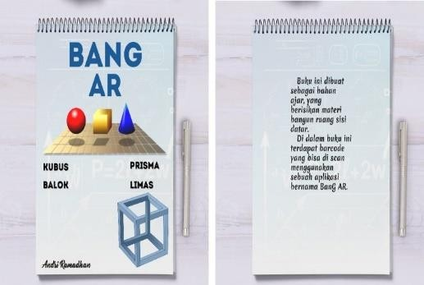

* + 1. Kata Pengantar

Gambar 1 *Cover* Depan dan Belakang Buku Saku

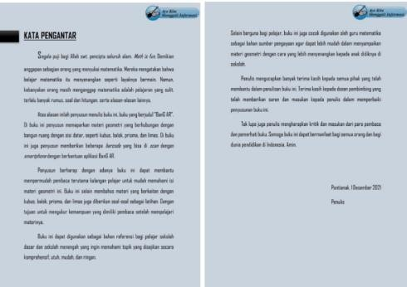

Gambar 2 Kata Pengantar

* + 1. Daftar Isi

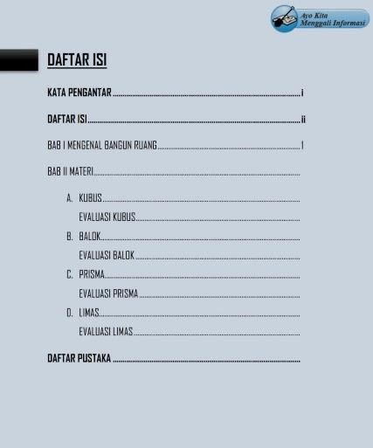

Gambar 3 Daftar Isi

* + 1. Kegiatan Awal Pembelajaran

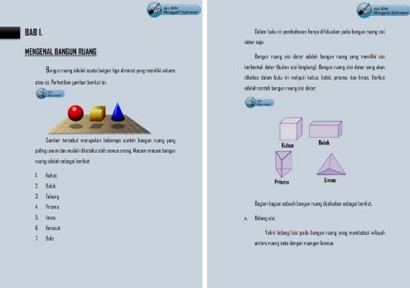

* + 1. Materi Pembelajaran
    2. *Scan Barcode*

Gambar 4 Mengenal Bangun Ruang

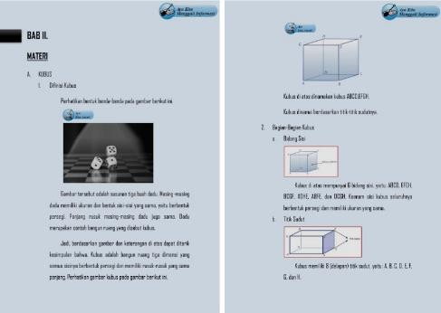

Gambar 5 Materi Pokok

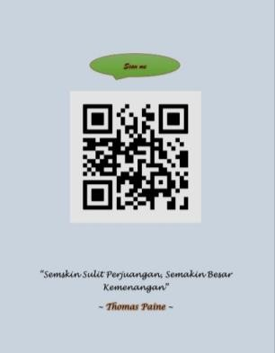

Gambar 6 *Barcode*

* + 1. Soal Latihan

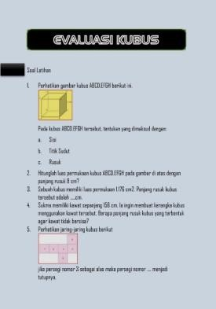

* + 1. Daftar Pustaka
  1. Aplikasi BanG AR
     1. Tampilan *Loading Screen*

Gambar 7 Soal Latihan

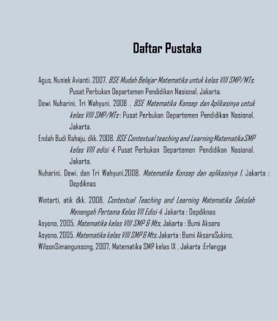

Gambar 8 Daftar Pustaka

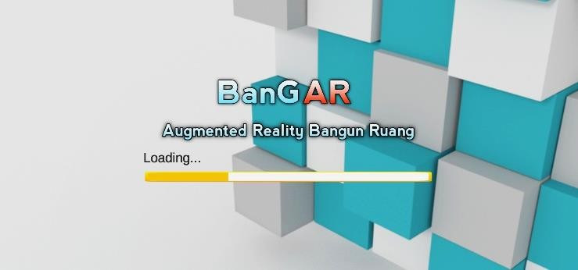

Gambar 9 *Loading Screen*

* + 1. Tampilan Halaman Beranda

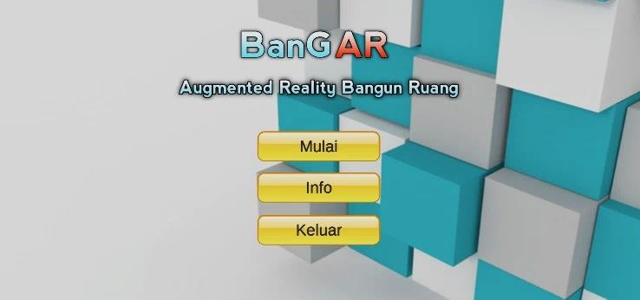

Gambar 10 Halaman Beranda

* 1. Tampilan Materi

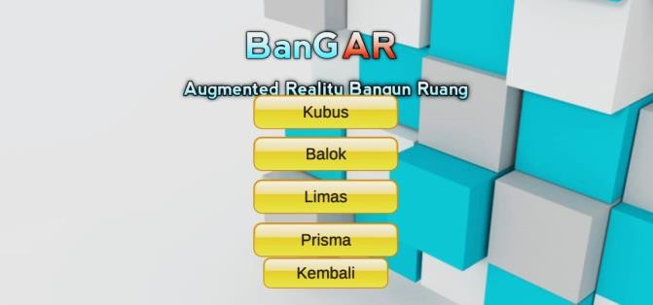

# Gambar 4.11 Materi

* 1. Tampilan Halaman *Augmented Reality*

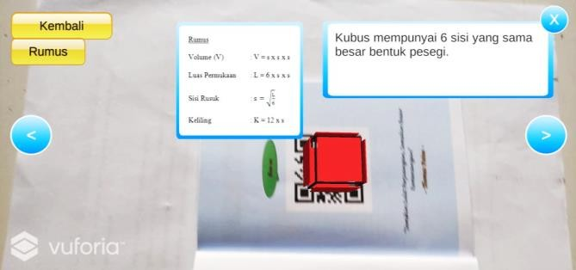

**Gambar 4.12 Halaman *Augmented Reality***

1. Pengembangan (*Development*)

Pada tahap pengembangan dilakukan beberapa kegiatan seperti: pencarian dan pengumpulan berbagai sumber yang relevan untuk memperkaya bahan materi, pembuatan 3D model, gambar ilustrasi, bagan, dan grafik yang dibutuhkan, pengetikan, pengeditan, serta pengaturan *Layout* pada buku saku dan aplikasi BanG AR.

1. Implementasi (*Implementation*)

Tahap implementasi dilakukan dengan menyebarkan media pembelajaran kepada siswa kelas VIII F SMPN 19 Pontianak. Sebelum media digunakan, siswa diminta untuk menginstall media tersebut pada perangkat *Smartphone*. Penyebaran media dilakukan melalui *Link* yang telah di kirim oleh peneliti pada grup *Whatsapp* kepada masing-masing siswa. Setelah diakhir pelajaran siswa dimintai respon atau pendapatatnya dengan mengisi angket yang telah diberikan.

1. Evaluasi (*Evaluation*)

Pengembangan buku saku dan aplikasi BanG AR melalui berbagai tahapan, dan sampai pada tahap evaluasi dilakukan dengan berjalannya pengembangan. Sehingga kekurangan-kekurangan selama proses pengembangan dapat teridentifikasi dan terselesaikan. Serta revisi akhir terhadap produk yang dikembangkan berdasarkan saran dan masukan siswa yang telah diberikan selama tahap implementasi.

# Pembahasan

Pada tahap pertama yaitu, Analysis peneliti melakukan wawancara dengan guru mata pelajaran matematika yaitu ibu Hesti Arini, S. Pd dan siswa kelas VIII. Gambaran awal proses pembelajaran dalam materi bangun ruang sisi datar di kelas VIII SMP Negeri 19 Pontianak masih menggunakan media yang belum bersifat interaktif. Selain itu, proses pembelajaran dapat dikatakan masih belum optimal dikarenakan waktu, kondisi pembelajaran. Kemudian hasil analisis dari hasil pengerjaan soal oleh 3 orang siswa terkait materi bangun ruang sisi datar dapat disimpulkan pemahaman konsep siswa pada materi bilangan masih kurang hal ini dililhat dari kurangnya pemahaman siswa dalam penggunaan rumus pada soal nomor 2 materi limas. Hasil dari pra penelitian ini digunakan sebagai acuan peneliti dalam membuat media pembelajaran yang digunakan untuk mengatasi permasalahan yang ada dilapangan. Pada tahap kedua yaitu Design, dengan melakukan pemilihan format yang sesuai dengan berdasarkan kebutuhan di lapangan. Selanjutnya pada tahap Development, dilakukan revisi dan perbaikan pada buku saku dan aplikasi BanG AR berdasarkan komentar, masukan, dan saran pakar ahli (validator). Dan pada tahan Implementation, dilakukan menyebaran media dan angket pada siswa kelas VIII F SMP Negeri 19 Pontianak. Serta pada tahap Evaluation dilakukan dengan berjalannya pengembangan, sehingga kekurangan-kekurangan selama proses pengembangan dapat teridentifikasi danterselesaikan.

Pemilihan rancangan model ADDIE ini didasari atas pertimbangan bahwa model ini dikembangkan secara sistematis dan berpijak pada landasan teoritis desain pembelajaran. Model ini disusun secara program dengan urutan-urutan kegiatan yang sistematis dalam upaya pemecahan masalah belajar yang berkaitan dengan sumber belajar yang sesuai dengan kebutuhan dan karakteristik pembelajaran.

Adapun kevalidan buku saku dan aplikasi BanG AR diketahui melalui hasil validasi oleh pakar ahli media dan materi yang menggunakan “skala *Likert*” dan menggunakan rentang nilai “85,01% - 100,00% menunjukkan kriteria sangat valid” (Akbar, 2013: 155). Buku saku dinilai dari aspek materi dinyatakan sangat valid dengan presentase indeks sebesar 90,90% sedangkan aplikasi BanG AR dinilai dari aspek media pun dinyatakan sangat valid dengan presentase indeks sebesar 90%, sehingga diperoleh rata-rata presentase kevalidan sebesar 90,45% dan layak digunakan sebagai media pembelajaran dalam materi bangun ruang sisi datar.

Setelah dilakukan validasi, proses selanjutnya yaitu uji coba terbatas. Uji coba terbatas ini bertujuan untuk mengetahui kerpaktisan dan keefektifan buku saku dan aplikasi BanG AR yang dikembangkan. Kepraktisan buku saku dan aplikasi BanG AR diketahui dengan memberikan angket angket respon kepada guru dan siswa kelas VIII F SMP Negeri 19 Pontianak dengan jumlah 14 orang siswa sebagai responden. Angket yang digunakan adalah angket tertutup. Angket tertutup

adalah angket yang sudah disediakan alternatif jawabannya sehingga jawaban dari responden sesuai dengan batasan jawaban yang disediakan. Berdasarkan hasil angket respon guru terhadap buku saku dan aplikasi BanG AR yang dikembangkan diperoleh rerata sebesar 4,83 dengan kriteria sangat praktis. Kemudian hasil angket respon siswa terhadap buku saku dan aplikasi BanG AR yang dikembangkan akan dianalisis sesuai dengan aspek dalam angket tersebut, yaitu: aspek ketertarikan, aspek materi, dan aspek bahasa. Hasil pada aspek ketertarikan siswa diperoleh rerata sebesar 4,17 aspek materi diperoleh rerata sebesar 4,25, dan hasil pada aspek bahasa diperoleh rerata sebesar 4,22. Sehingga jika dihitung rerata dari ketiga aspek tersebut diperoleh rerata sebesar 4,52 dengan kriteria buku saku dan aplikasi BanG AR yang dikembangkan sangat praktis. Hasil ini sesuai dengan penelitian yang dilakukan oleh Nisa Nafa Hafi dan Supardiyono (2018) menyatakan bahwa media pembelajaran buku saku berbasis *Augmented Reality* menerima respon sangat menarik dari guru dan siswa, menunjukkan bahwa penelitian ini memiliki hasil sangat valid produk ini layak untuk digunakan dalam pembelajaran.

Selanjutnya, untuk mengetahui keefektifan buku saku dan aplikasi BanG AR yang dikembangkan dalam penelitian ini, akan dilihat dari hasil *Posttest* siswa kelas VIII F SMP Negeri 19 Pontianak yang berjumlah 14 orang siswa. Setelah hasil *Posttest* diolah diperoleh 11 orang siswa tuntas dengan nilai di atas KKM dan 3 orang siswa tidak tuntas karena nilai di bawah KKM. Namun secara keseluruhan diperoleh presentase indeks keefektifan sebesar 78,57% dengan kriteria efektif. Jadi, dapat disimpulkan bahwa buku saku dan aplikasi BanG AR efektif dalam pembelajaran materi bangun ruang sisi datar. Hasil penelitian ini sesuai dengan penelitian yang dilakukan oleh Elverilla (2011) menyatakan bahwa media belajar berbasis teknologi *Augmented Reality* efektif digunakan dalam belajar.

Buku saku dan aplikasi BanG AR dikembangkan serta disusun dengan tujuan memfasilitasi siswa dalam mempelajari dan memahami konsep materi bangun ruang sisi datar, dikarenakan pemahaman konsep materi merupakan suatu langkah awal yang menjadi prioritas dan syarat agar siswa dapat melanjutkan dan menerima materi selanjutnya.

Dari beberapa hal yang sudah dijelaskan dalam penelitian ini tidak luput dari keterbatasan. Adapun keterbatasan dalam penelitian dan pengembangan media pembelajaran ini berdasarkan proses pelakasanaan penelitian antara lain sebagai berikut:

1. Media yang dihasilkan masih termasuk pada pengembangan tingkat pemula yang hanya mencakup materi bangun ruang sisi datar.
2. Penentuan standar kelayakan media terbatas pada aspek relevansi materi, pengorganisasian materi, latihan soal, bahasa, efek bagi strategi pembelajaran, rekayasa perangkat lunak, dan tampilan visual.
3. Uji coba implementasi media hanya dilakukan pada 1 sekolah yaitu SMP Negeri 19 Pontianak kelas VIII F sebanyak 14 orang siswa.

# Simpulan

Berdasarkan hasil penelitian dan pembahasan yang sudah dipaparkan peneliti sebelumnya, secara umum dapat disimpulkan bahwa pengembangan buku saku bangun ruang sisi datar berbasis *Augmented Reality* pada siswa kelas VIII SMP Negeri 19 Pontianak yang menggunakan model pengembangan ADDIE yang dbatasi pada empat tahap saja, yaitu: *Analysis* (anlisis), *Design* (perancangan), *Development* (pengembangan), *Implementation* (implementasi) dan *Evaluation* (evaluasi) tergolong layak digunakan.

Berdasarkan hasil pengembangan dapat disimpulkan bahwa:

1. Gambaran awal proses pembelajaran dalam materi bangun ruang sisi datar di kelas VIII SMP Negeri 19 Pontianak masih menggunakan media yang belum bersifat interaktif. Selain itu, proses pembelajaran dapat dikatakan masih belum optimal dikarenakan waktu, kondisi pembelajaran. Kemudian hasil analisis dari hasil pengerjaan soal oleh 3 orang siswa terkait materi bilangan dapat disimpulkan pemahaman konsep siswa pada materi bangun ruang sisi datar masih kurang hal ini dililhat dari kurangnya pemahaman siswa dalam penggunaan rumus pada soal nomor 2 materi limas.
2. Tingkat kevalidan buku saku dan aplikasi BanG AR dengan rata-rata presentase 90% yang tergolong dalam kriteria sangat valid.
3. Tingkat kepraktisan buku saku dan aplikasi BanG AR dengan rerata respon guru sebesar 4,83 yang tergolong sangat praktis dan rerata respon siswa sebesar 4,27 yang juga tergolong sangat praktis.
4. Tingkat keefektifan dengan rata-rata presentase sebesar 78,57% yang termasuk kriteria efektif.

# Daftar Pustaka

Akbar, S. (2013: 155). *Instrumen Perangkat Pembelajaran.* Bandung: PT Remaja Rosdakarya. Baharudin, R. (2010). Keefektifan Media Belajar Berbasis Teknologi Informasi Dan Komunikasi.

*Tadrîs*, 112-127.

Elverilla, S 2011. Augmenented Reality Panduan Belajar Shalat Berdasarkan Buku Teks Belajar Shalat Menggunakan Android. *Jurnal Universitas Gunadarma*, 4 (2), 29.

Hafi, N. N., & Supardiyono. (2018). Pengembangan Buku Saku Fisika Dengan Teknologi Augmented Reality Berbasis Android Pada Materi Pemanasan Global. *Inovasi Pendidikan Fisika, 7*, 306-310.

Jiwatama, Arby, R., & Ronsy, G. (2012). Impelementasi Augmented Reality Sebagai Media Promosi Trans Studio Bandung Dengan Menggunakan ARTOOLKIT. *Naskah Publikasi*.

Kusuma, A., & Wahyudi. (2014). Arca, Pengembangan Buku Interaktif Berbasis Augmented Reality Dengan Smartphone Android. *JNTETI, 3*.

Mulyono, A., Dewi, A., & Syita, F. ‘. (2021). Pengembangan Media Pembelajaran Berbasis Android Dalam Bentuk Buku Saku Digital Materi Sistem Persamaan Linear Dua Variabel Kelas X. *Seminar Nasional Pendidikan Matematika, 2*, 202-210.

Romiszowski, A. J. (1996). System Approach To Design And Development. *International Encyclopedia Of Educational Technology*, 37-43.